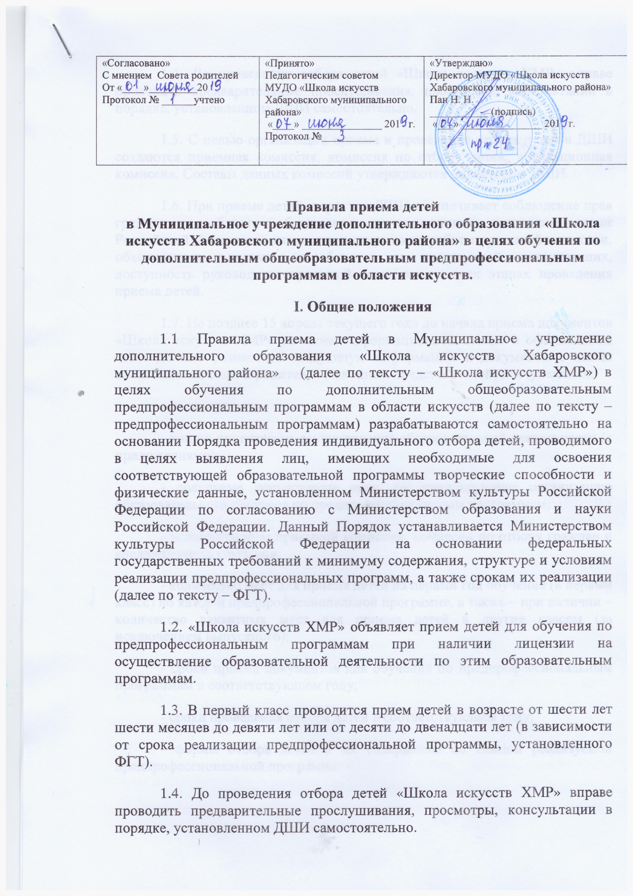

«Согласовано»  С мнением Совета родителей  От «____»_________20  Протокол № ______учтено | «Принято»  Педагогическим советом  МУДО «Школа искусств Хабаровского муниципального района»  «____» _______________ 201 г.  Протокол №__________ | «Утверждаю»  Директор МУДО «Школа искусств Хабаровского муниципального района»  Пан Н. Н.  ___________ (подпись)  «___» _______________ 201 г.

Правила приема детей
в Муниципальное учреждение дополнительного образования «Школа искусств Хабаровского муниципального района» в целях обучения по дополнительным общеобразовательным предпрофессиональным программам в области искусств.
I. Общие положения
1.1 Правила приема детей в Муниципальное учреждение дополнительного образования «Школа искусств Хабаровского муниципального района» (далее по тексту – «Школа искусств ХМР») в целях обучения по дополнительным общеобразовательным предпрофессиональным программам в области искусств (далее по тексту – предпрофессиональным программам) разрабатываются самостоятельно на основании Порядка проведения индивидуального отбора детей, проводимого в целях выявления лиц, имеющих необходимые для освоения соответствующей образовательной программы творческие способности и физические данные, установленном Министерством культуры Российской Федерации по согласованию с Министерством образования и науки Российской Федерации. Данный Порядок устанавливается Министерством культуры Российской Федерации на основании федеральных государственных требований к минимуму содержания, структуре и условиям реализации предпрофессиональных программ, а также срокам их реализации (далее по тексту – ФГТ).
1.2. «Школа искусств ХМР» объявляет прием детей для обучения по предпрофессиональным программам при наличии лицензии на осуществление образовательной деятельности по этим образовательным программам.
1.3. В первый класс проводится прием детей в возрасте от шести лет шести месяцев до девяти лет или от десяти до двенадцати лет (в зависимости от срока реализации предпрофессиональной программы, установленного ФГТ).
1.4. До проведения отбора детей «Школа искусств ХМР» вправе проводить предварительные прослушивания, просмотры, консультации в порядке, установленном ДШИ самостоятельно.
1.5. С целью организации приема и проведения отбора детей в ДШИ создаются приемная комиссия, комиссия по отбору детей, апелляционная комиссия. Составы данных комиссий утверждаются директором ДШИ.
1.6. При приеме детей директор ДШИ обеспечивает соблюдение прав граждан в области образования, установленных законодательством Российской Федерации, гласность и открытость работы приемной комиссии, объективность оценки способностей и склонностей поступающих, доступность руководства приемной комиссии на всех этапах проведения приема детей.
1.7. Не позднее 15 апреля текущего года до начала приема документов «Школа искусств ХМР» на своем информационном стенде и официальном сайте должно разместить следующую информацию и документы с целью ознакомления с ними родителей (законных представителей) поступающих:
- копию устава;
- копию лицензии на осуществление образовательной деятельности (с приложениями);
- локальные нормативные акты, регламентирующие организацию образовательного процесса по предпрофессиональным программам;
- условия работы приемной комиссии, комиссий по отбору граждан и апелляционной комиссии;
- количество мест для приема детей на первый год обучения (в первый класс) по каждой предпрофессиональной программе, а также – при наличии – количество вакантных мест для приема детей в другие классы (за исключением выпускного);
- сроки приема документов для обучения по предпрофессиональным программам в соответствующем году;
- сроки проведения отбора детей в соответствующем году;
- формы отбора детей и их содержание по каждой реализуемой предпрофессиональной программе;
- требования, предъявляемые к уровню творческих способностей и, в случае необходимости, физическим данным поступающих (по каждой из форм отбора);
- систему оценок, применяемую при проведении отбора в ДШИ;
- условия и особенности проведения отбора для детей с ограниченными возможностями здоровья;
- правила подачи и рассмотрения апелляций по результатам отбора детей;
- сроки зачисления детей в «Школу искусств ХМР».
1.8. Количество детей, принимаемых в ДШИ для обучения по предпрофессиональным программам, определяется в соответствии с государственным (муниципальным) заданием на оказание государственных (муниципальных) услуг, устанавливаемым ежегодно учредителем.
1.9. Приемная комиссия «Школа искусств ХМР» обеспечивает функционирование специальных телефонных линий (549 – 553 – с.Некрасовка, 973-992 с. Красная Речка, 48-50-21 – с. Черная Речка;) для ответов на обращения, связанные с приемом детей в ДШИ.
II. Организация приема детей
2.1. Организация приема и зачисления детей осуществляется приемной комиссией «Школа искусств ХМР» (далее – приемная комиссия). Председателем приемной комиссии является директор ДШИ.
2.2. Работу приемной комиссии и делопроизводство, а также личный прием родителей (законных представителей) поступающих организует ответственный секретарь, который назначается директором ДШИ.
2.3 «Школа искусств ХМР» самостоятельно устанавливает сроки приема документов в соответствующем году. Прием документов может осуществляться в период с 20 апреля по 15 мая текущего года (данный период рекомендуется устанавливать продолжительностью не менее четырех недель).
2.4. Прием в «Школу искусств ХМР» в целях обучения детей по предпрофессиональным программам осуществляется по заявлению родителей (законных представителей) поступающих. Заявления могут быть поданы одновременно в несколько ДШИ.
2.5. В заявлении о приеме указываются следующие сведения:
- наименование предпрофессиональной программы, на которую планируется поступление ребенка;
- фамилия, имя и отчество ребенка, дата и место его рождения;
- фамилия, имя и отчество его родителей (законных представителей);
- сведения о гражданстве ребенка и его родителей (законных представителей);
- адрес фактического проживания ребенка;
- номера телефонов родителей (законных представителей) ребенка.
В заявлении также фиксируется факт ознакомления родителей (законных представителей) с копиями Устава МУ ДО«Школа искусств ХМР», лицензии на осуществление образовательной деятельности, с правилами подачи апелляции при приеме по результатам проведения отбора детей.
2.6. При подаче заявления представляются следующие документы:
- копия свидетельства о рождении ребенка;
- копия документа, удостоверяющего личность подающего заявление родителя (законного представителя) ребенка;
- медицинские документы, подтверждающие возможность детей осваивать предпрофессиональные программы в области хореографического и циркового искусства;
- фотографии ребенка (в количестве и формате, установленном ДШИ).
2.7. На каждого поступающего заводится личное дело, в котором хранятся все сданные документы и материалы результатов отбора. Личные дела поступающих, по усмотрению ДШИ, могут храниться в ДШИ в течение всего срока обучения с момента начала приема документов.

III. Организация проведения отбора детей
3.1. Для организации проведения отбора детей в «Школу искусств ХМР» формируются комиссии по отбору детей. Комиссия по отбору детей формируется для каждой предпрофессиональной программы отдельно.
3.2. Комиссия по отбору детей формируется приказом директора ДШИ из числа преподавателей «Школы искусств ХМР», участвующих в реализации предпрофессиональных программ. Количественный состав комиссии по отбору детей – не менее трех человек на местах предоставления образовательных услуг, в том числе председатель комиссии по отбору детей, и другие члены комиссии по отбору детей. Секретарь комиссии по отбору детей может не входить в ее состав.
3.3. Председателем комиссии по отбору детей должен быть работник ДШИ из числа педагогических работников, имеющих высшее профессиональное образование, соответствующее профилю предпрофессиональной программы. Председателем комиссии по отбору детей может являться директор ДШИ.
3.4. Председатель комиссии по отбору детей организует деятельность комиссии, обеспечивает единство требований, предъявляемых к поступающим при проведении отбора детей.
3.5. Секретарь комиссии по отбору детей назначается директорм ДШИ из числа работников ДШИ. Секретарь ведет протоколы заседаний комиссии по отбору детей, представляет в апелляционную комиссию необходимые материалы.
IV. Сроки и процедура проведения отбора детей
4.1. МУ ДО «Школа искусств ХМР» самостоятельно устанавливает сроки проведения отбора детей в соответствующем году. Рекомендуется проводить отбор детей с 15 мая по 15 июня текущего года.
4.2. Отбор детей проводится в формах прослушиваний, просмотров, показов, устных ответов и др. Формы проведения отбора детей по конкретной предпрофессиональной программе устанавливаются ДШИ самостоятельно с учетом ФГТ.
4.3. Установленные «Школой искусств ХМР» содержание форм отбора (требования к поступающим) и система оценок должны гарантировать зачисление в ДШИ детей, обладающих творческими способностями в области искусств и, при необходимости, физическими данными, необходимыми для освоения соответствующих предпрофессиональных программ.
4.4. При проведении отбора детей присутствие посторонних лиц не рекомендуется.
4.5. Решение о результатах отбора принимается комиссией по отбору детей на закрытом заседании простым большинством голосов членов комиссии, участвующих в заседании, при обязательном присутствии председателя комиссии или его заместителя. При равном числе голосов председатель комиссии по отбору детей обладает правом решающего голоса.
4.6. На каждом заседании комиссии по отбору детей ведется протокол, в котором отражается мнение всех членов комиссии о выявленных у поступающих творческих способностях и, при необходимости, физических данных. Протоколы заседаний комиссии по отбору детей хранятся в архиве ДШИ до окончания обучения всех лиц, поступивших на основании отбора в соответствующем году. Копии протоколов или выписки из протоколов хранятся в личном деле обучающегося, поступившего в ДШИ на основании результатов отбора, в течение всего срока хранения личного дела.
4.7. Результаты по каждой из форм проведения отбора объявляются не позднее трех рабочих дней после проведения отбора. Объявление указанных результатов осуществляется путем размещения пофамильного списка-рейтинга с указанием системы оценок, применяемой в «Школе искусств ХМР», и оценок, полученных каждым поступающим. Данные результаты размещаются на информационном стенде ДШИ и на сайте.
4.8. Комиссия по отбору детей передает сведения об указанных результатах в приемную комиссию не позднее следующего рабочего дня после принятия решения о результатах отбора.
4.9. Поступающие, не участвовавшие в отборе в установленные сроки по уважительной причине (вследствие болезни или по иным обстоятельствам, подтвержденным документально), допускаются к отбору совместно с другой группой поступающих, или в сроки, устанавливаемые для них индивидуально в пределах общего срока проведения отбора детей.
V. Подача и рассмотрение апелляции.
Повторное проведение отбора детей
5.1. Родители (законные представители) поступающих вправе подать письменное заявление об апелляции по процедуре проведения отбора (далее – апелляция) в апелляционную комиссию не позднее следующего рабочего дня после объявления результатов отбора детей.
5.2. Состав апелляционной комиссии утверждается приказом директора ДШИ одновременно с утверждением состава комиссии по отбору детей. Апелляционная комиссия формируется в количестве не менее трех человек из числа работников «Школы искусств ХМР», не входящих в состав комиссий по отбору детей.
5.3. Апелляция рассматривается не позднее одного рабочего дня со дня ее подачи на заседании апелляционной комиссии, на которое приглашаются родители (законные представители) поступающих, не согласные с решением комиссии по отбору детей.
Для рассмотрения апелляции секретарь комиссии по отбору детей направляет в апелляционную комиссию протоколы заседания комиссии по отбору детей, творческие работы детей (при их наличии).
5.4. Апелляционная комиссия принимает решение о целесообразности или нецелесообразности повторного проведения отбора в отношении поступающего, родители (законные представители) которого подали апелляцию. Данное решение утверждается большинством голосов членов комиссии, участвующих в заседании, при обязательном присутствии председателя комиссии. При равном числе голосов председатель комиссии обладает правом решающего голоса.
Решение апелляционной комиссии подписывается председателем данной комиссии и доводится до сведения подавших апелляцию родителей (законных представителей) под роспись в течение одного дня с момента принятия решения.
На каждом заседании апелляционной комиссии ведется протокол.
5.5. Повторное проведение отбора детей проводится в течение трех рабочих дней со дня принятия решения о целесообразности такого отбора в присутствии одного из членов апелляционной комиссии. Подача апелляции по процедуре проведения повторного отбора детей не допускается.
VI. Порядок зачисления детей в МУ ДО «Школа искусств Хабаровского муниципального района».
Дополнительный прием детей
6.1. Зачисление в «Школу искусств ХМР» в целях обучения по предпрофессиональным программам проводится после завершения отбора в сроки, установленные ДШИ (как правило – не позднее 20 июня).
6.2. Основанием для приема в ДШИ являются результаты отбора детей.
6.3. При наличии мест, оставшихся вакантными после зачисления по результатам отбора детей, учредитель может предоставить ДШИ право проводить дополнительный прием детей на предпрофессиональные программы. Зачисление на вакантные места проводится по результатам дополнительного отбора и должно заканчиваться до начала учебного года – не позднее 31 августа.
6.4. Организация дополнительного приема и зачисления осуществляется в соответствии с ежегодными правилами приема в ДШИ, при этом сроки дополнительного приема детей размещаются на информационном стенде «Школы искусств ХМР» и на сайте.
6.5. Дополнительный отбор детей осуществляется в сроки, установленные «Школой искусств ХМР» (но не позднее 29 августа), в том же порядке, что и отбор, проводившийся в первоначальные сроки.

